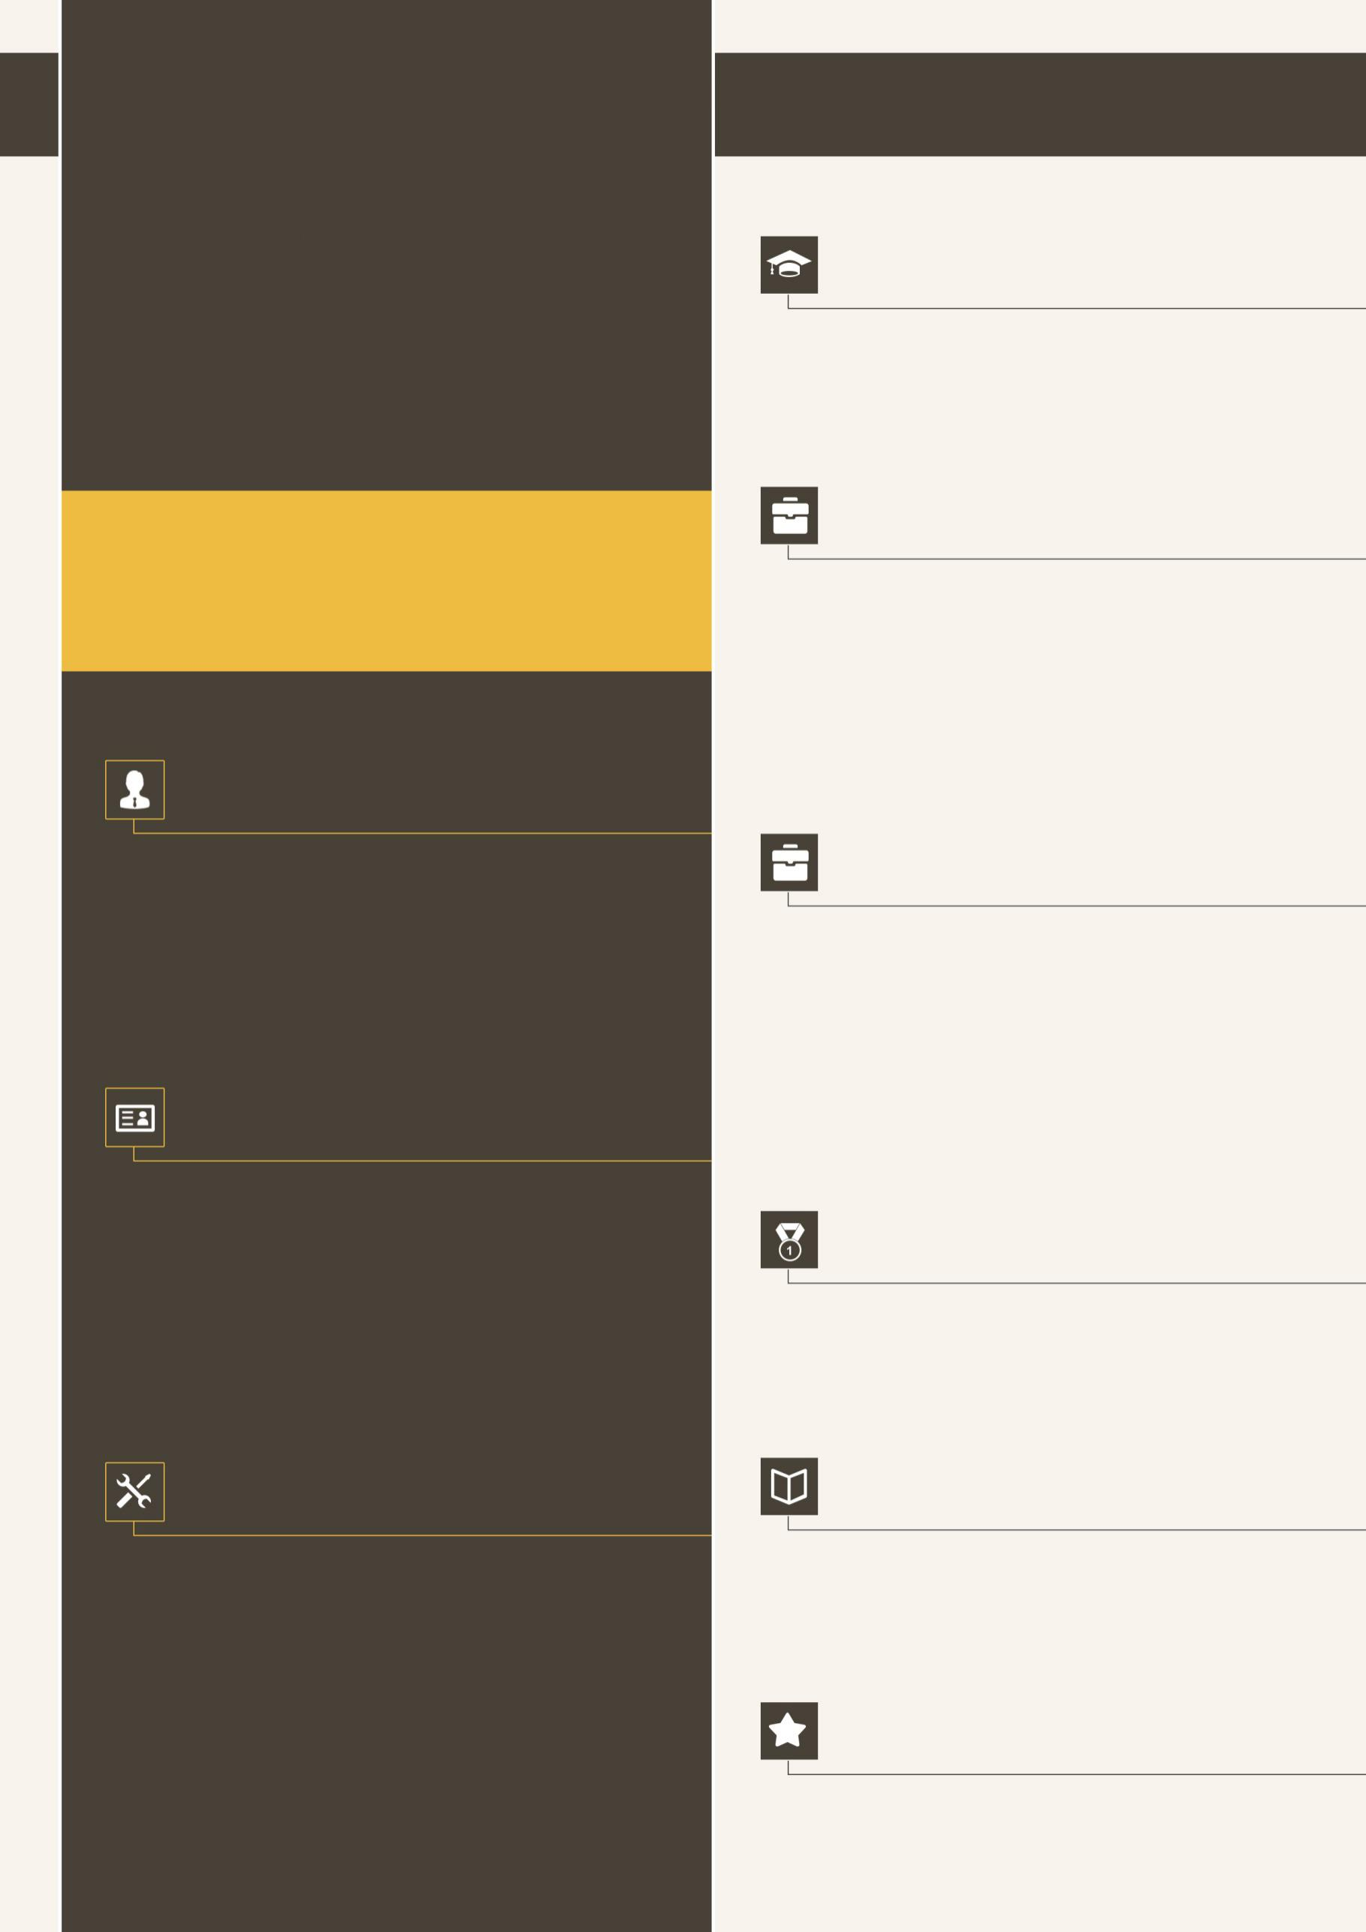

**亿铭教育**

**2015.03-2015.06 上海宝山互联网科技公司**

项目名称：爱存爱贷项目（P2P线上平台）软件环境：jdk+tomcat+spring+hibernate+struts2项目描述：本系统采用SSH架构，Mysql数据库。

项目职责：在项目以及完成的基础之上，主要负责爱存爱贷项目功能的维护以及项目页面的重新设计和编写。

英语能力：CET-6证书

计算机能力：计算机一级证书

专业技能：会计从业资格证书

其他技能：C1驾驶证

我为人友善、真诚、做事细致、专注，有很强的责任心，学习能力与适应能力强，喜欢与他人交谈，热爱生活性格标签是认真，有着沉静内敛，善于思考和研究的特质，文字功底扎实，文字编辑、把关、策划能力强。

出生年月：1990/12/8

手机：15031088888

邮箱：123456@qq.com

地址：北京

RESUME

求职目标：电影演员

**个人介绍**

**基本信息**

**软件技能**

EXCEL

PS

PPT

WORD

**兴趣爱好**

1.大学一直担任班长，荣获“优秀班干”。 2.在校园创业者协会担任“宣传部长” 。3.2011荣获第四届全国大学生广告艺术设计大赛江西赛区平三等奖。4.校园文化节微博评选大赛中获 “十大美友”奖。

**校外实践**

**校内实践**

**2015.03-2015.06 上海宝山互联网科技公司**

项目名称：爱存爱贷项目（P2P线上平台）软件环境：jdk+tomcat+spring+hibernate+struts2项目描述：本系统采用SSH架构，Mysql数据库。

项目职责：在项目以及完成的基础之上，主要负责爱存爱贷项目功能的维护以及项目页面的重新设计和编写。

**2015.03-2015.06 上海宝山互联网科技公司 网络部**

离散数学，C语言，数据结构，操作系统，数据库原理，编译原理，软件工程计算机网络，计算机体系结构，windows/unix编程，图形图像学.

**教育背景**